**Proceso: ORDINARIO LABORAL PRIMERA INSTANCIA**

**Demandante: EZEQUIEL CARABALÍ MINA**

**Demandado: LARRY VALENCIA MINA**

**Radicación: 19573310500120180009900**

**JUZGADO LABORAL DEL CIRCUITO**

PUERTO TEJADA, dieciocho (18) de marzo del año dos mil   
veintiuno (2021).

Estando el presente Proceso Ordinario Laboral de Primera Instancia para llevar a cabo la audiencia de trámite y juzgamiento señalada en el artículo 80 del Código Procesal del Trabajo y de la Seguridad Social, encuentra el Juzgado, al momento de realizar el estudio previo de las piezas procesales que existe una falencia en el edicto emplazatorio que obra a folios 28 del expediente, en cuanto hace relación a la persona emplazada, indicándose que la misma lo es **MAQUINARIAS AGRÍCOLAS VALENCIA,** con Nit. 0000106228030-8, figurando igualmente como demandado, situación ésta que no se ajusta a la realidad procesal, toda vez, que la demanda se dirigió y se admitió frente al señor **LARRY VALENCIA MINA**, como persona natural, en calidad de propietario del establecimiento de comercio denominado **MAQUINARIAS AGRÍCOLAS VALENCIA**, ubicado en el perímetro urbano del municipio de Villa Rica Cauca.

Así las cosas y con el fin de precaver la ocurrencia de una causal de nulidad como la establecida en el numeral 8 del artículo 133 del Código General del Proceso, cuando no se practica en legal forma el emplazamiento, se procederá a rehacer el trámite cuya falencia se ha detectado, para lo cual se elaborará nuevamente por la Secretaria el edicto emplazatorio, con la salvedad de que el emplazamiento se efectuará en la forma indicada en el artículo 10 del Decreto 806 del 04 de junio de 2020.

En virtud de lo anterior el Juzgado **DISPONE**:

1.- **DEJAR** sin efecto el auto mediante el cual señaló fecha y hora para llevar acabo la audiencia de trámite y juzgamiento.

2.- Por la Secretaria elabórese nuevamente el edicto emplazatorio efectuando la corrección de la falencia señalada en la motivación de

*(****Continuación auto en la que figura como demandante el señor EZEQUIEL CARABALÍ MINA contra LARRY VALENCIA MINA, bajo el radicado No. 19573310500120180009900)***

ésta providencia y dese aplicación a lo dispuesto en el artículo 10 del Decreto No.806 de 04 de junio de 2.020, realizando el emplazamiento ordenado en el auto de fecha 12 de agosto de 2019, al señor **LARRY VALENCIA MINA**, en calidad de propietario del establecimiento de comercio **MAQUINARIAS AGRÍCOLAS VALENCIA**, únicamente a través de la plataforma del Registro Nacional de Personas Emplazadas. Vencido el término del emplazamiento, **VUELVA** el expediente a Despacho a fin de resolver lo pertinente.

**NOTIFÍQUESE** **y CÚMPLASE**

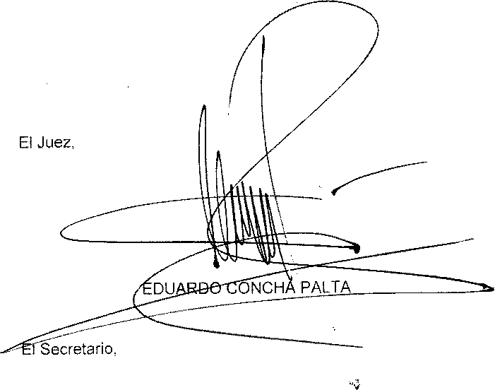

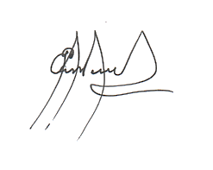

EVER PIAMBA MONTERO